湖北省武汉市武昌区2020届高三年级四月调研考试文综历史
24.公元前513年冬， 赵鞅“铸刑鼎”，将“刑书”公之于众;对此，鲁国孔丘评价说:“晋
其亡乎!失其度矣”，“为刑鼎，民在鼎矣，何以尊贵?贵何业之守?贵贱无序，何以为
国?”这主要反应了春秋后期
A.晋国统治秩序瓦解的必然性 B.孔子捍卫礼乐制度的合理性
C.社会转型过程中矛盾的激化 D.士作为独立社会阶层的产生
25.下表所描述历史现象说明，在宋朝
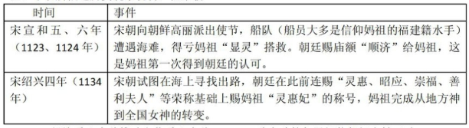
A.经济重心南移推动文化重心南移 B.政府政策与民间信仰间良性互动
C.推崇君权神授的理学逐渐世俗化 D.传统文化在民间传承中推陈出新
26. 《海与帝国:明清时代》在描述中国古代赋役制度的变迁时绘制了如下示意图。“一-条鞭
法”施行后，居民不再通过里甲，而是把折算成白银的税粮、徭役直接交给县衙门。上
述变化
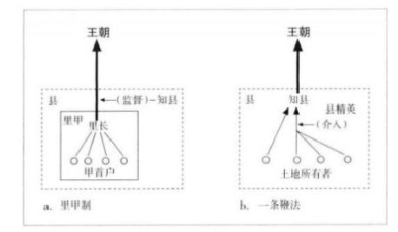
A.说明中国被卷入资本主义货币体系 B.凸显明朝中央集权制度已走向顶峰
C.提高了明朝地方治理改革的有效性 D.改变了传统中国社会的土地所有制
27.晚清政府平定沙俄支持的新疆叛乱后，陆上“丝绸之路”得到一定的恢复和发展。从晚
清民初大量的时人旅行记中也可以看到这种情况:驼队马帮活动频繁，都带有大量的丝
绸。这主要反应出近代中国陆上“丝绸之路”
A.重新实现了古代丝绸之路的繁荣 B.加强了对西北地区的主权化管理
C.拓宽了古代东西方文化交流通道 D.在侵略与开放的过程中艰难发展
28.张之洞在刊行于1898 年的《劝学篇》中说:“近日朝野皆知练兵为第一大事，然不教之
于学堂，技艺不能精也;不学之于外洋，艺虽精，习不化也。”基于上述认识与实践，张之洞
A.反思了甲午战败的原因 B.提出了中体西用的倡议
C.推进了晚清军事近代化 D.加速了辛亥革命的胜利
29. 1920 年，. 上海成立共产主义小组，国民党人即诚邀陈独秀担任广东政府教育委员长;
1921年8月，中国共产党就配合共产国际代表，主动邀请国民党人与中共等组成代表
团前往莫斯科策划东亚的反帝革命运动。这主要说明国民革命中
A.国共合作有深厚历史基础; B.共产国际发挥重要的作用
C.中华民族民族意识的觉醒 D.统一战线有利于革命胜利
30. 1941 年皖南事变后，郭沫若写出《甲申三百年祭》一文总结李自成占领北京又旋即失
败的教训: 1944 年毛泽东在给郭沫若的复信中说:“我们把它(指《甲》文)当作整风
文件看待，小胜即骄傲，大胜更骄傲，如何避免此种毛病，实在值得注意。”材料主要
说明
A.敌后战场已取得决定性胜利 B.中国共产党即将成为执政党
C.中国共产党已经逐渐发展壮大D.毛泽东高度重视党的作风建设
31. 邓小平说:“为什么我考虑深圳开放?因它对着香港:开放珠海，是因为它对着澳门;
开放厦门，因为它对着台湾;开放海南、汕头，因为它们对着东南亚;浦东就不一样了，
浦东面对的是太平洋，是欧美，是全世界。”由此可知，浦东的开发与开放
A.是中国经济开放区发展的结果 B.是中国九十年代改革开放的标志
C.更有利于中国对外开放的深入 D.推动了中国市场经济体制的建立
32.亚里士多德认为在任何国家中总有三种成分:一个阶级十分富有，另一个十分贫穷，第
三个居于中间。处于两个极端的阶级作为两个极端的经济地位都力求攫得政权，以便实
行代表自己利益的寡头(贵族)制或民主制，从而各走极端。据此判断，亚里士多德主张
A.阶级分化是社会发展的必然产物 B.城邦制度的运行不利于社会稳定
C.调和社会矛盾利于保障城邦利益 D.通过分工可实现个体价值差异化
33.斯塔夫里阿诺斯在《全球通史》认为，革命的爆发不是在西方，而是在前殖民地，即现
在所称的第三世界。这样，历史就把马克思的结论颠倒了过来。为什么会这样呢? -一个
原因是，诸殖民地即第三世界并没有实现工业化。材料所述观点说明“马克思的结论颠
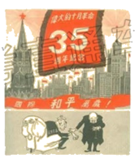
倒了过来”的主要原因是
A.西方发达国家福利制度与民主政治的发展
B.西方列强对殖民地半殖民地工业化的阻碍
C.马克思主义传播推动了民族解放运动发展
D.工业革命的进行逐渐导致世界格局的分化
34. 华东人民美术出版社出版的《苏联漫画》中有一幅名为《老
毛病发作》的漫画:医生(右站者)为“资本主义”(左坐
者)把脉。对话中提到:“我感到最后的打击迫近了。”这一
漫画
A.形象揭示了十月革命的深刻影响
B.明确批判了霸权主义与强权政治
C.高度肯定了苏联建设的基本成果
D.鲜明倡导了和平共处的五项原则
35.1889年5月完成的《鸢尾花》以5300万美元的天价于1988年11月11日被拍卖，该
画色彩丰富，线条细致而多变，左边的白花与最右方的浅蓝花相呼应。细心安排花朵位
置，使整个画面充满律动及和谐之感。与上述画作的流派-致的一项是
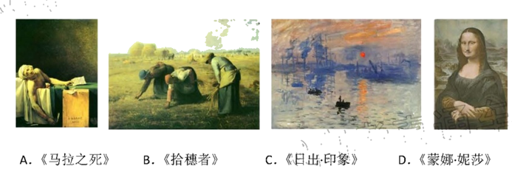
A.《马拉之死》 B.《拾穗者》 C.《日出印象》 D.《蒙娜.妮莎》
41.(25分)阅读材料，”完成下列要求。
公共卫生与国家之盛衰有莫大关系。盖国家盛衰，以人民之强盛为衡，而人民是否强
健，则以公共卫生为准。
19世纪中后期,美国迎来了城市化加速发展的高潮。过快的城市化进程,使城市环
境承载能力下降,居民将粪秽等生活垃圾直接倾入河中,固体废弃物的增加使街道的卫生状
况急剧恶化。各种生活生产污染为病原体营造出绝佳的寄存场所,为传染病大规模暴发埋下
隐患。自由放任主义影响下的政府在很长-段时间对各种城市问题持漠视态度,致使19世
纪后半期美国城市陷入各种传染性疾病的困扰中,城市中滞后的卫生防疫措施导致死亡率居
高不下,越来越多的民众强烈地意识到卫生防疫的重要性, 各城市兴起了以公共卫生机构建
设、环境治理和疫病防治为主要内容的城市公共卫生改革运动。
-----据[美]洛瑞.克莱门《美国公共卫生》等
材料二
19世纪末20世纪初，上海都市发展进程加快,使都市公共卫生面临严重挑战。租界
行政当局基于安全与健康的需要1898年成立了正式的公共卫生管理机构,启动了近代.上海
的公共卫生事业。面对租界卫生示范的刺激,华界政府在卫生领域采取了相应的措施。各种
社团组织为维护民族大义、或基于共同利益,不仅参与政府组织的卫生建设之中, 而且独立
开展了公共卫生宣传工作、社团举行的清洁运动、劝止吐痰运动、健康比赛等。加强了市民
的疾病预防意识、健康意识、卫生意识与公共意识, 促进了都市社会的凝聚和整合。政府和
社会力量对公共卫生设施的共同投入,推动了上海市政的建设和都市文明的进程。
----摘编自彭善民《公共卫生与上海都市文明(1898- -1949 》》
材料三
新中国成立后在中国共产党和政府的领导下，经过10余年的艰苦努力,我国的城市
公共卫生事业迅速发展,广大人民的健康和卫生状况有了明显的改善,曾经在旧社会给人民
带来深重灾难的鼠疫、天花，黑热病、回归热、斑疹伤寒等烈性和急性传染病,在解放后不
长的时间内，就陆续被消灭或基本消灭。有力地保障了人民的健康安全，保障了我国经济建
设的顺利进行。
----据当代中国丛书编辑委员会《当代中国的卫生事业》等
(1)依据材料一并结合所学知识，概括指出19世纪中后期美国公共卫生困境的具体表现，
并简析其产生的背景。(10 分)
(2)依据材料一、二并结合所学知识，以上海为例，指出中国近代公共卫生发展的特点，
并简要评价。(11分)
(3)根据材料三并结合所学知识，说明建国初期公共卫生建设的意义。(4 分)
42、(12分)阅读材料，完成下列要求。
材料
凡文化发展之国,其国民于-时期中,因环境之变迁,与夫心理之感召,不期而思想
之进路,同趋于一方向,于是相与呼应汹涌, 如潮然。始焉其势甚微,几莫之觉;浸假而涨
-------涨-----涨，而达于满度;过时焉则落,以渐至于衰熄。凡思”非皆能成潮”, 能成“潮”者,
则其“思”必有相当之价值, 而又适合于其时代之要求者也。凡“时代”非皆有“思潮”， 有思潮之时代,必文化昂进之时代也。
-----摘编自梁启超《清代学术概论》
围绕材料，结合中国近代史，自拟论题，并就所拟论题进行阐述。(要求:明确写出论
题，阐述须史论结合。)
45. [历 史-----选修1:历史上重大改革回眸] (15分)
材料
旧社会中国农村有强大的宗族势力,往往在宗族共有名义下拥有大量族田,其中大公堂
一般由族长管理,小公堂-般由农民自己轮流管理, 而祠堂则是宗族的标志,是全族立法、
司法、行政的机关。除地主土地外，土改中被没收最多的就是由地主乡绅管理的族田。据《中
华人民共和国土地改革法》。祠堂等得由当地政府管理, 并充为公用。因为祠堂依然安放着
祖宗神牌,曾出现因祠堂拟改做仓库引发群众闹事案件。土改中通过“引苦:“诉苦、“论苦”，启发农民阶级觉悟, 分清宗族内阶级界限,但最初诉苦指向是停留在“生存伦理”层面。农会成立后,通过相关组织规则规定:农民协会是农村中改革土地制度的合法执行机关”农会的迅
速发展实现了乡村权力的的转移,但领导农会的雇贫农们往往“过于老实,自己没有主张,
容易被人掌握,做落后群众的俘房”
----摘编自何朝银《土地改革与义序宗族乡村的变迁》
(1)根据材料并结合所学知识，概括土地改革中瓦解宗族势力的措施及其障碍。(10分)
(2)根据材料并结合所学知识，分析消解乡村宗族势力的意义(5分)
46. [历史一一选修3: 20世纪的战争与和平] (15分)
材料
北约自1949年成立始,既有遏制苏联、维护西欧安全的一面,又有作为美国对外争霸和
控制盟国的工具的特点。1958年戴 高乐上台后,奉行独立的外交政策, 1966年2月21日法国宣布退出北约军事-体化组织。此时美国深陷越南战争不能自拔,美国国内财政赤字日增
面对来自苏联的巨大核威慑压力，北约成员国逐渐对美国能否为盟国提供有效保护产生了
疑虑。戴高乐宣布退出北约军事一体化化组织暴露出冷战时期西方阵营内部的战略分歧，美
国内部要求重新审视美欧关系的呼声高涨。美国利用意识形态加强北约、维护欧洲团结以对
抗共产主义，以此来掩盖美国与盟国的矛盾,尽可能消除法国退出的负面影响。
-----摘编自刘姝《北约危机与美国的应对(1966--1967》》
(1)根据材料并结合所学知识，概括法国退出北约军事-体化组织的背景。(9分)
(2)根据材料并结合所学知识，分析法国退出北约军事一体化组织的影响。（6 分)
47. [历史-一选修4:中外历史人物评说] (15分)
材料
杜佑一生主要活动在安史之乱以后,此时杜佑极意讲求经世致用之学和“富国安人之术”,
虽位极将相,而好学不倦。他为学不重术数, 不尚章句, 以为诸经率多记言,罕存法制,故
究心于历代典章制度的沿革得失,编纂了《通典》一书。《通典》综合历代史志中有关典章
制度的资料,分门别类,竟委穷源,为史书编纂开辟了新的途径;杜佑还发展了史书自注的.
方法,不但可以补正文的不足, 而且指出材料的出处,便于稽考;杜佑从“教化之本, 在乎.
足衣食”这一观点出发,特别注重农业生产的发展,把关于叙述财政经济的《食货典》;放在.
首要的地位;他还认为上古朴质少事,固然很好,但多鄙风微俗,不如后世文明。南宋郑樵
的《通志略》、元代马端临的《文献通考》,以及清朝-再续修的“三通”都是沿袭《通典》的体例而编纂的巨著。
------摘编自白寿彝《中国通史》
(1)根据材料并结合所学知识，分析杜佑史学成就取得的历史条件。(9 分)
(2)根据材料并结合所学知识，概述《通典》的史学价值。(6分)
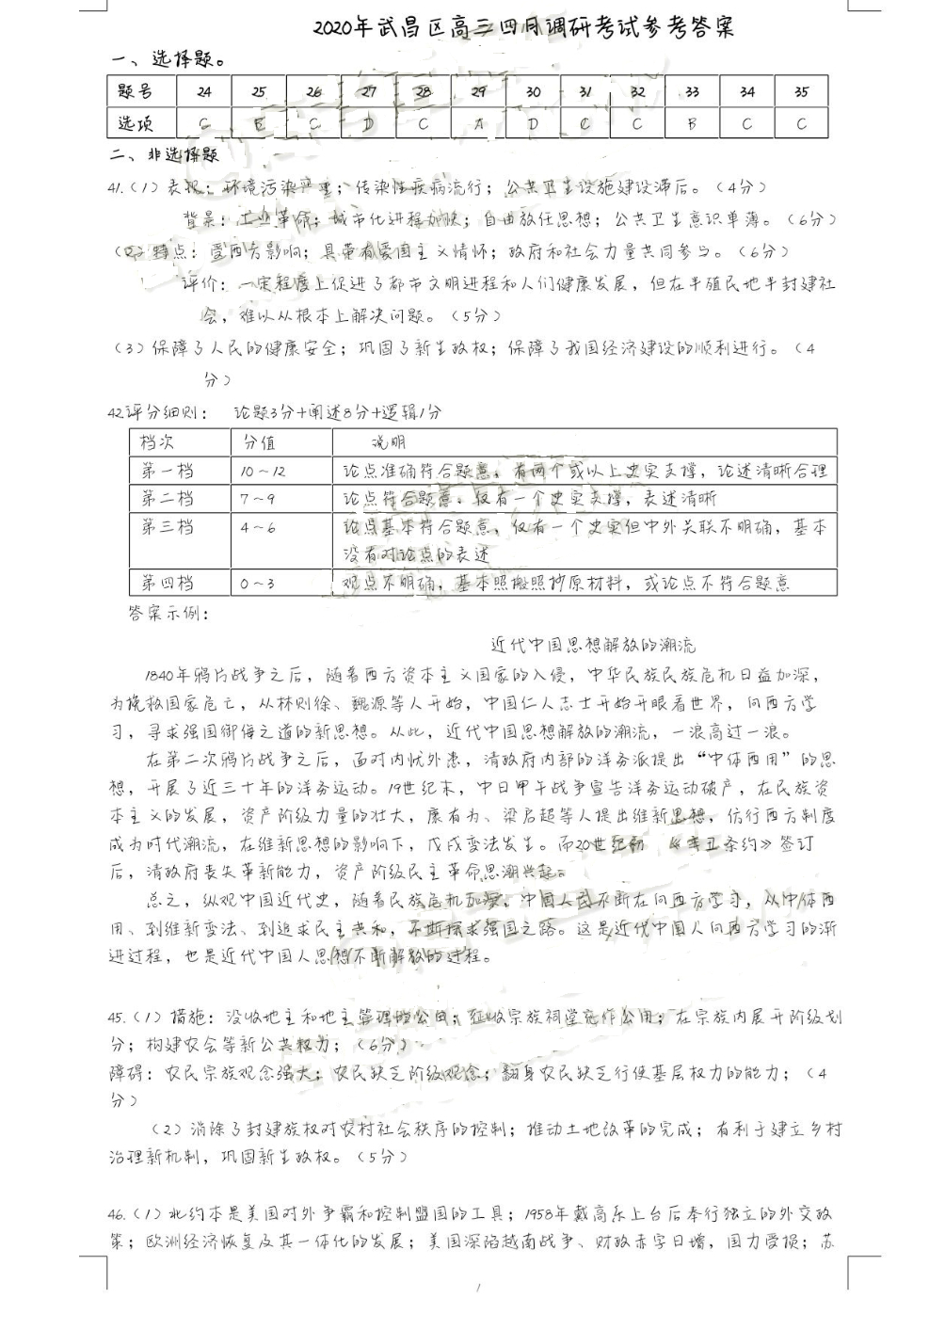
2020年武昌区高三四月调研考试参考答案
选择题。
题号24.C 25.B 26.C 27.D 28.C 29.A 30.D 31.C 32.C 33.B 34.C 35.C
二、非选择题，
41.（1)表现:环境污染产重;传染性疾病流行;公共卫生设施建设滞后。(4分 )
背景:土业革情;城市化进程加帐;自由放任思想;公共卫生意识单薄。(6分)
(好特点:登西片影响;具带有爱国主义情怀;政府和社会力量共同参与。(6分)
评价:一定程度上促进了都市文明进程和人们健康发展，但在半殖民地半封建社
会，难以从根本上解决问题。<5分 )
(3)保障了人民的健康安全;巩固了新生政权;保障了我国经济建设的顺利进行。(4分)
42评分细则:
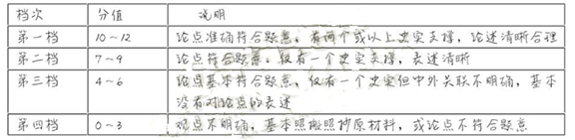答案示例:
近代中国思想解放的潮流
1840年鸦片战争之后，随着西方资本主义国家的入侵，中华民族民族危机日益加深，
为挽救国家危亡，从林则徐、魏源等人开始，中国仁人志士开始开眼看世界，向西方学
习，寻求强国御信之道的新思想。从此，近代中国思想解放的潮流，一浪高过一浪。
在第二次鸦片战争之后，面对内忧外患，清政府内部的洋务派提出“中体西用”的思
想，开展了近三十年的洋务运动。19世纪末，中日甲午战争宣告洋务运动破产，在民族资
本主义的发展，资产阶级力量的壮大，康有为、梁启超等人提出维新思想，仿行西方制度
成为时代潮流，在维新思想的影响下，戊戌变法发生。而20世纪初，k李丑条约》签订
后，清政府丧失革新能力，资产阶级民主革命思潮兴起。
总之，纵观中国近代史，随着民族危机和深。中国人司不断在向西方学习，从中体西
用、到维新变法、到追求民主共和，不断宝求强国之路。这是近代中国人向再方学习的渐
进过程，也是近代中国人思想不断解教的进程。
45. (1)措施:没收地主和地主管理性公田;征收宗族祠堂充作公用;在宗族内展开阶级划
分;构建农会等新公共权为; <6分)、
障碍:农民宗族观念强大;农民缺乏阶级观念;翻身农民缺乏行使基层权力的能力; (4
分)
(2)消除了封建族权对农村社会秩序的控制;推动土地改革的完成;有利于建立乡村
治理新机制，巩固新生政权。(5分 )
46. (1)北约本是美国对外争霸和控制盟国的工具; 1958年 戴高乐上台后奉行独立的外交政
菜;欧洲经济恢复及其一体化的发展;美国深陷越南战争、财政赤字日增，国力受员;苏

